VOTO DISIDENTE QUE FORMULA LA COMISIONADA GUADALUPE RAMÍREZ PEÑA, EN RELACIÓN CON LA RESOLUCIÓN DICTADA POR EL PLENO DEL INSTITUTO DE TRANSPARENCIA, ACCESO A LA INFORMACIÓN PÚBLICA Y PROTECCIÓN DE DATOS PERSONALES DEL ESTADO DE MÉXICO Y MUNICIPIOS, EN LA VIGÉSIMO CUARTA SESIÓN ORDINARIA CELEBRADA EL VEINTINUEVE DE JUNIO DE DOS MIL VEINTIDÓS, EN LOS RECURSOS DE REVISIÓN 02206/INFOEM/IP/RR/2022 Y ACUMULADOS.
Con fundamento en lo dispuesto por el artículo 14, fracciones X y XI, del Reglamento del Instituto de Transparencia, Acceso a la Información Pública y Protección de Datos Personales del Estado de México y Municipios, la que suscribe GUADALUPE RAMÍREZ PEÑA emite VOTO DISIDENTE respecto a la resolución dictada en los recursos de revisión 02206/INFOEM/IP/RR/2022, 02207/INFOEM/IP/RR/2022, 02208/INFOEM/IP/RR/2022, 02210/INFOEM/IP/RR/2022, 02299/INFOEM/IP/RR/2022 y 02300/INFOEM/IP/RR/2022 pronunciada por el Pleno de este Instituto ante el proyecto presentado por el Comisionado Luis Gustavo Parra Noriega, que es del tenor siguiente:
I. Antecedentes.
Como quedó debidamente asentado en la resolución, materia del presente voto disidente, el particular requirió del Sujeto Obligado la entrega de lo siguiente:
“Se solicita el programa calendarizado de conservación y mantenimiento preventivo del parque vehicular, de acuerdo al uso y necesidades de cada vehículo de las dependencias que tuvieran asignados vehículos por parte del Municipio durante los ejercicios 2016, 2017 y 2018.” (Sic)

“Solicito conocer si hubieron accidentes o siniestros de vehículos oficiales de los años 2016, 2017 y 2018.” (Sic)

“Solicito conocer los resguardos de todos los vehículos oficiales de los años 2016, 2017 y 2018.
” (Sic)

“Tomando como referencia el artículo 5.199 del Código de Reglamentación Municipal de Metepec, se solicita copia de todos los expedientes, por cada vehículo asignado a las dependencias, de todos los responsables de control vehicular, conteniendo Nombre completo y domicilio vigente del o los usuarios del vehículo asignado; Datos generales del vehículo; Copia del o los resguardos, debidamente suscritos por el o los usuarios; Copia de la tarjeta de circulación del vehículo; Copia de la licencia para conducir vigente del o los usuarios; Copia vigente de la póliza de seguro del vehículo; en todas las dependencias municipales en los ejercicios 2016, 2017 y 2018.” (Sic)

“Se solicita atentamente el listado de vehículos particulares autorizados para uso de combustible pagado con recursos públicos. Asimismo, se requiere el listado de servidores públicos que tendrán acceso a dicho beneficio y el monto que les será autorizado por día, semana, mes o periodo de tiempo determinado o indeterminado. Lo anterior a la luz de lo aprobado el día 1 de enero de 2022 en su primera sesión ordinaria de cabildo.” (Sic)

“Se solicita atentamente el listado de vehículos particulares autorizados para uso de combustible pagado con recursos públicos. Asimismo, se requiere el listado de servidores públicos que tendrán acceso a dicho beneficio y el monto que les será autorizado por día, semana, mes o periodo de tiempo determinado o indeterminado.” (Sic)

En respuesta a la solicitud, el Sujeto Obligado remitió los siguientes soportes:

Oficio número: DA/0516/2022 de fecha cuatro de febrero de dos mil veintidós, el cual es suscrito por rubricado por el Director de Administración y es dirigido al Titular de la Unidad de Transparencia, por medio del cual manifiesta y expone:
“…
Que habiendo realizando una búsqueda exhaustica de la información en los archivos por parte del área correspondiente perteneciente a este Dirección, no se localizó información relacionada con lo solicitado de los años 2016 y 2017.
Lo relacionado al año 2018, habiendo realizando una búsqueda exhaustiva de la información en los archivos por parte del área correspondiente, se localizo la información que se anexa al presente oficio
…” (Sic)

Al oficio previamente referido, el Sujeto Obligado, adjuntó el Programa de Mantenimiento Preventivo al parque vehicular, del dos mil dieciocho.

i) Oficio número CJM/0159/2022 de fecha veintiséis de enero de dos mil veintidós, suscrito por el Consejero Jurídico Municipal y, es dirigido al Titular de la Unidad de Transparencia, manifestando y exponiendo lo siguiente:
“…
Al respecto me permito informar a Usted que: después de haber realizado una búsqueda exhaustiva y suficiente en los archivos de esta Consejería Jurídica Municipal, no se encontró información relacionada con la petición formulada
…” (Sic)
i) Oficio número DA/0515/2022 de fecha cuatro de febrero de dos mil veintidós, suscrito por el Director de Administración y es remitido al Titular de la Unidad de Transparencia, de cuyo análisis se advierte lo siguiente:
“…
Que habiendo realizando una búsqueda exhaustiva de la información en los archivos por parte del área correspondiente perteneciente a esta Dirección, no se localizo información relacionada con lo solicitado de los años 2016 y 2017.

Respecto a 2018 hago de su conocimiento que después de realizar una búsqueda exhaustiva de la información en los archivos por parte del área correspondiente, se localizó el documento que se anexa al presente oficio
…” (Sic)
Al oficio previamente citado, el Sujeto Obligado adjuntó la digitalización del parque vehicular activo Metepec dos mil dieciocho, del cual se reproduce un extracto:

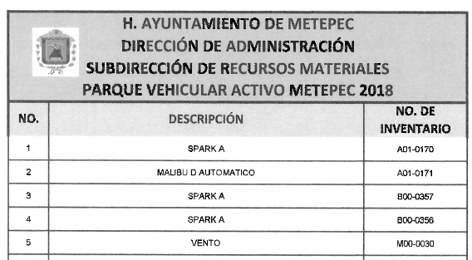
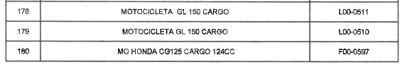

Respuesta a la solicitud de Información pública 00369/METEPEC/IP/2022

i) Oficio número: DA/0492/2022 de fecha cuatro de febrero de dos mil veintidós, suscrito por el Director de Administración y remitido al Titular de la Unidad de Transparencia, del cual se advierte lo siguiente:
“…
Por este medio me permito hacer de su conocimiento que derivado de las 19 solicitudes de acceso a la información pública que versan en los medular respecto a documentos de conformidad con lo señalado en los artículos 5.194, 5.195, 5.197, 5.199, 5.200 y 5.21 del Código de Reglamentación Mundial, mismas que a continuación se enlistan:

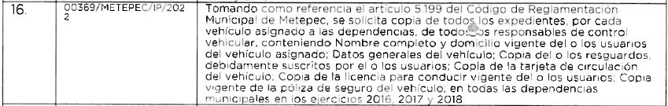

Como es evidente que todas y cada una de las solicitudes antes referidas versa sobre una misma función: “documentos de conformidad con lo señalado en los artículos 5.194, 5.195, 5.196, 5.197, 5.199, 5.200 y 5.201 del Código de Reglamentación Municipal”, esta Dirección considera pertinente la ACUMULACIÓN de las mismas, al determinar que son solicitudes iguales y conexas, resultando conveniente el tramite unificado de las mismas para evitar respuestas contradictorias, con lo que se garantiza el derecho de acceso a la información pública al solicitante otorgándole certeza jurídica esto de conformidad en lo dispuesto en el artículo 6 de la Constitución Política del Estado Libre y Soberano de México, así como lo señalado en el artículo 18 del Código de Procedimientos Administrativos del Estado de México.

De igual forma y derivado del cambio de administración municipal, efectuado el día primero de enero de dos mil veintidós, conforme a los artículos 16 y 19 de la Ley Orgánica Municipal del Estado de México y Municipios, y con fundamento en el artículo 158 de la Ley de la Materia, es que al día de la fecha, no se cuenta con los medios técnicos, administrativos y humanos suficientes para atender el requerimiento dentro del plazo señalado en el artículo 164 de la Ley, por lo tanto y con la finalidad de no conculcar los derechos del ciudadano, es que se solicita el cambio de modalidad a consulta directa, calendarizando la entrega de la información de la siguiente manera:

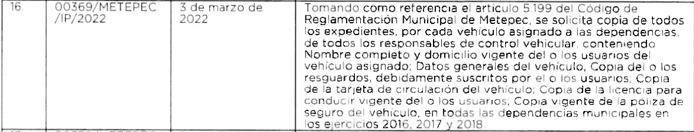

Par ejercer el derecho de acceso a la información deberá acudir el solicitante a las oficinas ubicadas en calle Matamoros s/n, Barrio de San Mateo, en Metepec, México donde será atendió por el servidor público Edgar Trujillo Flores.

Aunado a lo anterior y en virtud de que la información solicitada contiene datos personales, la entrega se realizara en versión pública, solicitando al Comité de Transparencia su aprobación
…” (Sic)
i) Oficio número DA/0468/2022 de fecha cuatro de febrero de dos mil veintidós suscrito por el Director de Administración, y es dirigido al Titular de la Unidad de Transparencia, de cuyo contenido es el siguiente:

“…
Que habiendo realizado una búsqueda exhaustiva de la información en los archivos por parte del área correspondiente perteneciente a esta Dirección, no se localizó información relacionada con lo solicitado.
…” (Sic)

ii) Oficio número: TM/0303/2022 de fecha treinta y uno de enero de dos mil veintidós, rubricado por el Tesorero Municipal y es remitido al Titular de la Unidad de Transparencia, por medio del cual señala:

“…
Me permito informar a usted que, la información solicita no le corresponde a esta Tesorería Municipal
…” (Sic)

iii) Acta de la Sesión de Instalación y Primera Ordinaria del Ayuntamiento de Metepec, de cuyo contenido destaca lo siguiente:

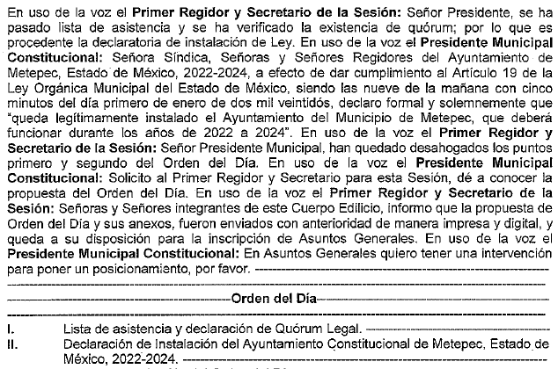
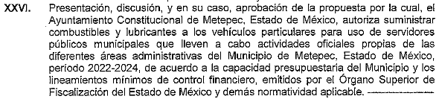


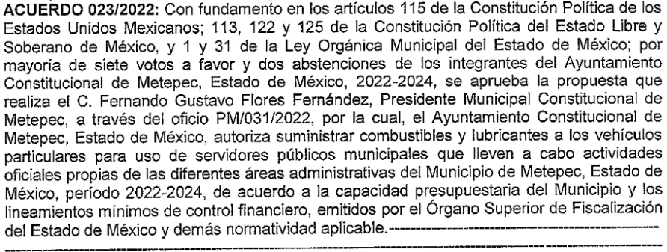

i) Oficio número: DA/0458/2022 de fecha cuatro de febrero de dos mil veintidós, suscrito por el Director de Administración y es remitido al Titular de la Unidad de Transparencia, por medio del cual manifiesta y expone:
“…
Que habiendo realizado una búsqueda exhaustiva de la información en los archivos por parte del área correspondiente perteneciente a esta Dirección, no se localizó información relacionada con lo solicitado.
…” (Sic)

ii) Oficio número: TM/0302/2022 de fecha treinta y uno de enero de dos mil veintidós, rubricado por el Tesorero Municipal y es remitido al Titular de la Unidad de Transparencia, por medio del cual señala:
“…
Me permito informar a usted que, la información solicita no le corresponde a esta Tesorería Municipal
…” (Sic)
Una vez conocida la respuesta del Sujeto Obligado, el ahora Recurrente interpuso el medio de impugnación citado al rubro, expresando lo siguiente:

“ACTO IMPUGNADO
La respuesta proporcionada por el Sujeto Obligado.” (Sic.)

“RAZONES O MOTIVOS DE LA INCONFORMIDAD
La respuesta proporcionada por el sujeto obligado está repleta de deficiencias al incumplir con diversas disposiciones explícitamente señaladas por la Ley de Transparencia y Acceso a la Información Pública. De conformidad con el artículo 6º, Apartado A, fracción I, en la interpretación del derecho de acceso a la información pública deberá prevalecer el principio de máxima publicidad, es decir, que toda la información en posesión de los sujetos obligados será pública, completa, oportuna y accesible, sujeta a un claro régimen de excepciones que deberán estar definidas y ser además legítimas y estrictamente necesarias en una sociedad democrática. Por lo tanto, se arriba que el derecho de acceso a la información se garantiza mediante el manejo y la conservación del patrimonio documental para posteriormente facilitar el acceso a la información en posesión de sujetos obligados. En relación directa con ello, resultan relevantes los artículos 4, 12, 18, 19 y 24 último párrafo de la Ley de Transparencia y Acceso a la Información Pública del Estado de México y Municipios Por otra parte, se estima que el Sujeto Obligado no dio cabal cumplimiento al procedimiento para la atención a las solicitudes de acceso a la información, establecido en los artículos 151, 160, 162, 163, 164, 165 y 166, de la Ley de Transparencia y Acceso a la Información Pública del Estado de México y Municipios. Siendo a su vez, el sujeto obligado omiso en las formalidades de clasificación de información en los casos procedentes, en términos de los artículos 47, 48, 49, fracciones II, VIII, IX, XII, XVI, 50, fracción X, 58, fracción V, 122, 130, 131, 133, 134, 135, 137, 140, 143 y 149 de la Ley referida con antelación. En este sentido, el sujeto obligado se encuentra constreñido a entregar la información solicitada, en los formatos que obren en sus archivos y por el medio de notificación seleccionado, siguiendo el procedimiento señalado en la propia Ley de Transparencia y Acceso a la Información Pública del Estado de México y Municipios. Por lo anteriormente expuesto se solicita al Pleno del Instituto de Transparencia, Acceso a la Información Pública y Protección de Datos Personales del Estado de México y Municipios tenga a bien ordenar al sujeto obligado de mérito la entrega de la información solicitada, en versión digital y pública, de ser el caso, en el formato en que se encuentre. Asimismo, de conformidad con el artículo 223 de la multicitada Ley de transparencia local, se solicita al Instituto dar vista a la Contraloría Interna y Órgano de Control y Vigilancia en términos de la Ley de Responsabilidades de los Servidores Públicos del Estado y Municipios, para que determine el grado de responsabilidad de quienes incumplan con las obligaciones de la Ley, al considerar posibles causas de responsabilidad administrativa por el incumplimiento a lo anteriormente expuesto, aunado a los supuestos normativos aplicables, previstos por el artículo 222 del mismo ordenamiento jurídico. No omito mencionar que el sujeto obligado omitió en su respuesta informar a los interesados el derecho y plazo que tienen para promover recurso de revisión, de acuerdo a lo señalado por el artículo 177 de la ley en mención.” (Sic)

Mediante informe justificado, el Sujeto Obligado, ratifica en términos generales su respuesta y solicita se sobresea debido al número excesivo de estas, mismas que sobrepasan las capacidades técnicas, administrativas y humanas del sujeto obligado, para cumplir con las solicitudes en los plazos establecidos.

Así las cosas, el Comisionado Ponente determinó confirmar, modificar y revocar las respuestas del Sujeto Obligado y ordenar la entrega de lo siguiente:
“Se ORDENA al Sujeto Obligado, a efecto de que, previa búsqueda exhaustiva y razonable en todas las unidades administrativas competentes, entregue, a través del Sistema de Acceso a la Información Mexiquense (SAIMEX), en su caso, en versión pública, respecto a los ejercicios fiscales dos mil dieciséis, dos mil diecisiete y dos mil dieciocho, los documentos donde conste lo siguiente:

a) Los resguardos de vehículos oficiales;

b) Los expedientes de los vehículos oficiales;

c) El Plan Anual de Mantenimiento al Parque Vehicular de dos mil dieciséis y diecisiete, y
d) El número total de siniestros que hayan tenido los vehículos oficiales.

Además, de ser necesario, deberá proporcionar el Acuerdo de Clasificación donde el Comité de Transparencia, confirme la eliminación de los datos confidenciales, en la versión pública, de conformidad con los artículos 49, fracciones II y VIII y 132, fracción II de la Ley de Transparencia y Acceso a la Información Pública del Estado de México y Municipios.

Para el caso, de no contar con los documentos que den cuenta de los incisos a), b) y c), deberá proporcionar el Acuerdo del Comité de Transparencia, donde confirme la inexistencia de este, conforme a lo establecido en el artículo 19, párrafo tercero, 169 y 170, de la Ley de Transparencia y Acceso a la Información Pública del Estado de México y Municipios.

Para el supuesto, respecto al inciso d, que no haya habido algún siniestro con vehículos oficiales, deberá hacerlo del conocimiento de manera clara y precisa.

Para el caso de que exista algún impedimento para proporcionar la documentación que dé cuenta de lo solicitado de los puntos a y b, a través del Sistema de Acceso a la Información Mexiquense (SAIMEX), conforme a lo señalado en el Considerando QUINTO, deberá informárselo al ahora Recurrente, de manera fundada y motivada, así como, poner a disposición la información en otras modalidades, en atención al formato en que se encuentre la documentación, tales como, correo electrónico, en un vínculo electrónico, disco compacto, dispositivo de almacenamiento, copias simples o certificadas, con posibilidad de entrega en la Unidad de Transparencia o a domicilio por correo certificado, previo pago de los derechos correspondientes. En su caso podrá acceder de manera gratuita a la información si proporciona el medio electrónico y recoge la información en la Unidad de Transparencia..”

“QUINTO. NOTIFÍQUESE la presente resolución al Titular de la Unidad de Transparencia del Sujeto Obligado, para que conforme al artículo 186 último párrafo, 189 segundo párrafo y 194 de la Ley de Transparencia y Acceso a la Información Pública del Estado de México y Municipios; dé cumplimiento a lo ordenado dentro del plazo de treinta días hábiles, e informe a este Instituto en un plazo de tres días hábiles siguientes sobre el cumplimiento dado a la presente.

De conformidad con el artículo 198 de la Ley de Transparencia y Acceso a la Información Pública del Estado de México y Municipios, de considerarlo procedente, el Sujeto Obligado de manera fundada y motivada, podrá solicitar una ampliación de plazo para el cumplimiento de la presente Resolución.”
- Razones del Voto Disidente.
No obstante, si bien la suscrita coincide en que se debe otorgar el acceso a los documentos requeridos o que den cuenta de lo solicitado por el particular de manera específica, también consideran que se debió considerar ponderar la reserva de datos de identificación de los vehículos de los que se solicita información, concretamente respecto del número de placa, ya que este dato hace plenamente identificable a un vehículo, siendo altamente posible identificar también a sus tripulantes.
Lo anterior, conforme a lo establecido en la Ley de Transparencia y Acceso a la Información Pública del Estado de México y Municipios, ya que prevé que la clasificación de la información es el proceso mediante el cual el Sujeto Obligado determina que la información en su poder, actualiza alguno de los supuestos de reserva o confidencialidad.
En el entendido de que la clasificación de la información se llevará a cabo en el momento en que se reciba una solicitud de acceso a la información, se determine mediante resolución de autoridad competente o se generen versiones públicas para dar cumplimiento a las obligaciones de transparencia previstas en la ley.
Así, excepcionalmente por razones de interés público, se clasificará como reservada aquella información pública que encuadre en alguno de los supuestos previstos en el artículo 140 de la Ley de la materia, y que para el caso concreto se actualiza el previsto en la fracción IV, esto es ponga en riesgo la vida, seguridad o la salud de una persona física.
En tanto que se clasificará como información confidencial, entre otras y atendiendo al caso que nos ocupa, la información privada, datos personales concernientes a una persona física o jurídico colectiva identificada o identificable.
De acuerdo a lo anterior y conforme a la resolución del recurso de revisión que motiva el presente voto disidente, la información que en su caso proporcionará el Sujeto Obligado concerniente a los resguardos y expedientes vehiculares, mismos que pueden contener los datos de identificación de vehículos que son utilizados por servidores públicos adscritos al Sujeto Obligado para el desarrollo de sus funciones; por lo que, originariamente, dicha información es pública; sin embargo, excepcionalmente esa información podrá ser reservada si se acredita alguna de las causales señaladas en el artículo 140 de la Ley de la materia.
Al respecto, es de precisar que los vehículos, con independencia de que sean particulares o pertenezcan al parque vehicular del Sujeto Obligado y son utilizados para el desarrollo de las actividades de su personal que ostentan cargos de Dirección, mandos medios y/o superiores, que, a diferencia de cualquier otro vehículo utilitario, en ellos asisten a eventos públicos derivados de sus funciones y se trasladan de sus oficinas a sus domicilios.
Por lo que, proporcionar la información de identificación de un vehículo como el número de placas, aun perteneciendo al servicio público, atenta contra la seguridad de los servidores públicos que en ellos se trasladan, máxime de aquellos que a nivel Estatal representan a la autoridad; incluso, se pone en riesgo a su familia, al vulnerar su esfera privada.
Aunado a las condiciones socioeconómicas por las que atraviesa el país, en el que han proliferado grupos delictivos, que pudieran utilizar esa información para vulnerar la vida, seguridad o salud de dicho funcionario, de sus familias o entorno social, aumentando, incluso, el riesgo de que personas ajenas a los intereses institucionales intenten realizar actos para inhibir o entrometerse en la función pública, situación que puede corroborarse con la incidencia delictiva, que publica el Secretariado Ejecutivo del Sistema Nacional de Seguridad Pública, en el que en lo toral éste concentra la ocurrencia de delitos registrados en Carpetas de Investigación, reportadas por las Procuradurías de Justicia y las Fiscalías Generales de las entidades federativas, en el caso del fuero común y la Fiscalía General de la República en el fuero federal.
Sirve de apoyo a lo anterior, el Criterio 9/2008 que sustenta por unanimidad de votos, el Comité de Acceso a la Información y de Protección de Datos Personales de la Suprema Corte de Justicia de la Nación, que cuenta con el siguiente rubro SERVIDORES PÚBLICOS DE LA SUPREMA CORTE DE JUSTICIA DE LA NACIÓN. LA INFORMACIÓN RELATIVA A LOS VEHÍCULOS QUE LES SON ASIGNADOS ES PÚBLICA SALVO POR LO QUE SE REFIERE A LOS DATOS QUE PERMITAN IDENTIFICAR CUÁL CORRESPONDE A CADA UNO DE ELLOS, la cual señala:
“La asignación de vehículos a los servidores públicos de la Suprema Corte de Justicia de la Nación constituye un apoyo que se otorga para coadyuvar en el desempeño de sus funciones y cumplimiento de sus responsabilidades; además, tal apoyo se sujeta al presupuesto autorizado y se ejerce en afectación al mismo. En este sentido, los registros administrativos en que consten los datos inherentes a la asignación de vehículos a dichos servidores públicos (marcas y modelos de autos asignados, así como las fechas de asignación y el kilometraje registrado al momento de la misma), en razón del ejercicio de su cargo, son públicos, en términos de lo dispuesto en los artículos 2° y 7°, fracciones IV y IX, de la Ley Federal de Transparencia y Acceso a la Información Pública Gubernamental. No obstante, la naturaleza pública de esta información no debe entenderse de manera absoluta, ya que encuentra su excepción respecto del dato consistente en el nombre de los mencionados servidores públicos, pues al relacionarse con los datos del vehículo o vehículos de su asignación, constituye un dato relevante y trascendente en su vida privada, pues los autos que se les otorgan son usados por ellos en apoyo del ejercicio de sus funciones y responsabilidades, las cuales pueden desarrollarse conjuntamente con sus actividades personales y/o privadas. Por lo tanto, el dato de su nombre relacionado con el de los vehículos de su asignación constituye un dato personal que trasciende a su vida privada que debe ser objeto de protección, ya que su difusión pondría en riesgo el derecho fundamental a la vida privada.”
Del criterio en cita, la suscrita considera que no debe proporcionarse el número de placa de los vehículos oficiales que utilizan los servidores públicos, por hacerlos identificables y trascender a su vida privada, garantizando con ello su protección.
Es por ello que se considera que una de las razones expuestas por las que se emite el presente VOTO DISIDENTE, se debió enfatizar la reserva del número de placa de los vehículos que conforman el parque vehicular, en los documentos ordenados al Sujeto Obligado en atención al recurso de revisión 02206/INFOEM/IP/RR/2022 y acumulados, al corresponder con información que, por su naturaleza, trasciende en la vida privada de los servidores públicos, cuyo ámbito de protección es mucho más amplio, al ponderar los derechos que se protegen con la reserva, como la vida, integridad personal, el pleno ejercicio del servicio público, contra el acceso a la información de un particular, resulta proporcional clasificar esta información.
Además de las razones antes precisadas, el presente voto disidente, también radica en el plazo que se otorgó al Sujeto Obligado para dar cumplimiento a la resolución, el cual consiste en treinta días hábiles, ello bajo el siguiente argumento “Ahora bien, es de señalar que en el presente caso, el Sujeto Obligado tendrá que realizar información de tres años, es decir, de los ejercicios fiscales dos mil dieciséis, dos mil diecisiete y dos mil dieciocho, aunado al cumulo de solicitudes y Recursos de Revisión con los que cuenta a la fecha de emisión de la presente Resolución; en se sentido, en términos del último párrafo, del artículo 186 de la Ley de Transparencia y Acceso a la Información Pública del Estado de México y Municipios, este Organismo Garante, cuenta con la facultad para conceder un plazo mayor diez días, para la atención de la presente Resolución, con el fin de que el Ayuntamiento cuente con las condiciones óptimas para dar atención a la misma, sin afectar sus actividades sustanciales. Así, para el presente caso, en virtud del número total de documentos a buscar, en los archivos de una antigua administración, se considera procedente otorgar un término de treinta días hábiles para el cumplimiento de la resolución.
En este sentido, cabe insistir que, el artículo 186 de la Ley de Transparencia y Acceso a la Información Pública del Estado de México y Municipios, y que en el presente asunto es de aplicación supletoria, en su último párrafo establece lo siguiente:
“Artículo 186 … Las resoluciones establecerán, en su caso, los plazos y términos para su cumplimiento y los procedimientos para asegurar su ejecución, los cuales no podrán exceder de diez días hábiles para la entrega de información. Excepcionalmente el Instituto, previa fundamentación y motivación, podrán ampliar estos plazos cuando el asunto así lo requiera” (Énfasis añadido)
Es así que, resulta importante traer a colación el contenido de este precepto legal, en razón de que el plazo concedido para el cumplimiento de las resoluciones es de diez días hábiles, sin embargo, la legislación establece una excepción para la ampliación de dicho plazo previa fundamentación y motivación cuando el asunto así lo requiera.
En este sentido, como ya se mencionó, si bien en la resolución se señaló como motivos para justificar la ampliación de plazo para el cumplimiento de la resolución que: “otorgar un término de treinta días hábiles para el cumplimiento de la resolución.”
También lo es que dentro del análisis realizado en la propia resolución se señala que: “el Sujeto Obligado tendrá que realizar información de tres años, es decir, de los ejercicios fiscales dos mil dieciséis, dos mil diecisiete y dos mil dieciocho, aunado al cumulo de solicitudes y Recursos de Revisión con los que cuenta a la fecha de emisión de la presente Resolución;”
De los argumentos antes expuesto, se destaca que no tiene certeza de la cantidad o número total de documentos que deberán ser proporcionados por el Sujeto Obligado, asimismo tampoco se conoce si la información solicitada implicará un análisis, estudio o bien, procesamiento de datos a fin de generar las versiones públicas correspondientes, por ello es que la suscrita no encuentra justificado el plazo otorgado para el cumplimiento de la resolución.
Aunado a lo anterior, también se otorga la posibilidad al Sujeto Obligado de solicitar una ampliación de plazo para el cumplimento de la resolución en términos del segundo párrafo del artículo 198 de la Ley de Transparencia y Acceso a la Información Pública del Estado de México y Municipios, lo cual, de actualizarse y aprobarse dilatará la contestación a las peticiones o solicitudes del particular.
Por consiguiente, otorgar el plazo de treinta días hábiles al Sujeto Obligado para el cumplimiento de la resolución y atender la solicitud, dilata la entrega de la información solicitada; determinación que se contrapone a la Ley en la materia, cuya finalidad es determinar procedimientos sencillos y expeditos para el acceso a la información.
Finalmente, el Comisionado Ponente, desarrolla la prueba de daño, circunstancia que a consideración de la suscrita, les corresponde comprobar y desarrollar a los Sujetos Obligados, en razón de que, dentro de la Ley de Transparencia y Acceso a la Información Pública del Estado de México y Municipios, se encuentra que, para reservar una información, se debe aplicar una prueba de daño, la cual es definida por la Ley de la Materia en su artículo 3 fracción XXXII, como:
“XXXIII. Prueba de Daño: Responsabilidad de los sujetos obligados de demostrar de manera fundada y motivada que la divulgación de información lesiona el interés jurídicamente protegido por la Ley, y que el menoscabo o daño que puede producirse con la publicidad de la información es mayor que el interés de conocerla y por consiguiente debe clasificarse como reservada…” (Sic)
Precepto legal en donde establece que es obligación de los Sujeto Obligados, realizar la prueba de daño; es decir, que los Sujetos Obligados que generan, administren o posean, la información que deba ser clasificada como información reservada por actualizar alguna causal de reserva señala en el artículo 140 de la Ley de la Materia, son responsables de aplicar la prueba de daño para demostrar que la divulgación de la información lesiona interés jurídicamente protegido por la Ley, y que el menoscabo o daño que puede producirse con la publicidad de la información es mayor que el interés de conocerla. Esto es, que, a través de la prueba de daño, los sujetos obligados expongan las razones, motivos o circunstancias especiales que los lleven a concluir que la información adquiere el carácter de reservada, y se ajusta a los supuestos previstos en la normatividad como fundamento. Por lo que, en opinión de la Suscrita, y en términos de lo dispuesto por la normatividad en la materia, son los Sujetos Obligados, deben aportar los elementos para desarrollar la prueba de daño necesaria y suficiente, a fin de garantizar la reserva de información y la adecuada temporalidad de esta, aportando elementos necesarios para su clasificación.
Es por todo lo vertido en líneas anteriores que la suscrita no comparte el sentido de la resolución, y formula el presente voto disidente.

